ПРОЕКТ
Администрация сельского поселения Рассветовский сельсовет муниципального района Давлекановский район Республики Башкортостан

ПОСТАНОВЛЕНИЕ

Об утверждении Положения о порядке размещения нестационарных торговых объектов на территории сельского поселения и схемы размещения нестационарных торговых объектов на территории сельского поселения Рассветовский сельсовет муниципального района Давлекановский район Республики Башкортостан

В соответствии с Федеральным законом от 28.12.2009 № 381-ФЗ, «Об основах государственного регулирования торговой деятельности в Российской Федерации», Законом Республики Башкортостан от 14.07.2010 № 296-з «О регулировании торговой деятельности в Республике Башкортостан», во исполнение Постановления Правительства Республики Башкортостан от 12.10.2021 № 511 «Об утверждении Порядка разработки и утверждения органами местного самоуправления Республики Башкортостан схем размещения нестационарных торговых объектов»,
п о с т а н о в л я ю:
1. Утвердить Положение о порядке размещения нестационарных торговых объектов на территории сельского поселения Рассветовский сельсовет муниципального района Давлекановский район Республики Башкортостан (приложение № 1)
2. Утвердить схему размещения нестационарных торговых объектов на территории сельского поселения Рассветовский сельсовет муниципального района Давлекановский район Республики Башкортостан (приложение № 2).
3. По мере необходимости вносить изменения в схему размещения нестационарных объектов торговли в сельском поселении Рассветовский сельсовет муниципального района Давлекановский район Республики Башкортостан.
4. Признать утратившим силу постановление администрации сельского поселения Рассветовский сельсовет муниципального района Давлекановский район Республики Башкортостан от 23 июня 2017 года № 49.
5. Настоящее постановление подлежит обнародованию в установленном порядке, размещению на информационном стенде администрации сельского поселения и официальном сайте Совета муниципального района Давлекановский район Республики Башкортостан в сети Интернет (раздел «Поселения муниципального района»).
6. Контроль за исполнением настоящего постановления оставляю за собой.

Глава сельского поселения Д.А. Карпов

Приложение № 1 к Постановлению
Администрации сельского поселения Рассветовский
сельсовет муниципального района Давлекановский
район Республики Башкортостан от __.__.20__ № __

Положение о порядке размещения нестационарных торговых объектов
на территории сельского поселения Рассветовский сельсовет муниципального района Давлекановский район Республики Башкортостан

1. Общие положения
1.1. Настоящее Положение разработано в соответствии с законодательством Российской Федерации и Республики Башкортостан, действующими отраслевыми нормами и правилами, регламентирующими порядок организации торговли населению, в целях дальнейшего упорядочения размещения нестационарных торговых объектов на территории сельского поселения Рассветовский сельсовет муниципального района Давлекановский район Республики Башкортостан.
1.2. Настоящее Положение определяет порядок и основания для размещения нестационарных торговых объектов на земельных участках, в зданиях, строениях, сооружениях, находящихся в муниципальной собственности, на территории сельского поселения Рассветовский сельсовет муниципального района Давлекановский район Республики Башкортостан.
Размещение нестационарных торговых объектов на территории сельского поселения Рассветовский сельсовет муниципального района Давлекановский район Республики Башкортостан должно соответствовать градостроительным, строительным, архитектурным, пожарным, санитарным нормам, правилам и нормативам, а также правилам благоустройства.
1.3. Нестационарные торговые объекты не являются недвижимым имуществом, права на них не подлежат регистрации в Едином государственном реестре прав на недвижимое имущество и сделок с ним.
Почтовые адреса нестационарным торговым объектам не присваиваются.
1.4. Размещение нестационарных торговых объектов осуществляется на основании результатов открытого аукциона на право заключения договора на размещение нестационарного торгового объекта, в соответствии с утвержденной Администрацией сельского поселения Рассветовский сельсовет район Республики Башкортостан схемой размещения нестационарных торговых объектов (далее - Схема размещения).
1.5. Требования, предусмотренные настоящим Порядком, не распространяются на отношения, связанные с размещением нестационарных торговых объектов, находящихся на ярмарках, а также на нестационарные торговые объекты, размещаемые при проведении праздничных и иных массовых мероприятий, имеющих краткосрочный характер.
1.6. Порядок размещения и использования нестационарных торговых объектов в стационарном торговом объекте, в ином здании, строении, сооружении или на земельном участке, находящихся в частной собственности, устанавливается собственником стационарного торгового объекта, иного здания, строения, сооружения или земельного участка с учетом требований, определенных законодательством Российской Федерации.
1.7. При планировании схемы учитывается следующее процентное соотношение нестационарных торговых объектов по специализациям к общему количеству мест размещения нестационарных торговых объектов в схеме исходя из особенностей организации торговой деятельности на территории сельского поселения Рассветовский сельсовет муниципального района Давлекановский район Республики Башкортостан:
"хлеб и хлебобулочные изделия" - не менее 10 процентов;
"молоко и молочные продукты" - не менее 10 процентов;
"овощи-фрукты" - не менее 15 процентов;
"мясная гастрономия" - не менее 15 процентов.
Для обеспечения товарами граждан, проживающих в отдаленных сельских населенных пунктах сельского поселения Рассветовский сельсовет муниципального района Давлекановский район Республики Башкортостан Республики Башкортостан, рекомендуется предусматривать в схеме не менее одного объекта мобильной, развозной торговли.
Рекомендуется предусматривать в схеме один специализированный нестационарный торговый объект на 100 тысяч жителей сельского поселения Рассветовский сельсовет муниципального района Давлекановский район Республики Башкортостан.
1.8. Схема должна соответствовать градостроительным, строительным, архитектурным, пожарным, санитарным нормам, правилам и нормативам в соответствии с законодательством.

2. Основные понятия и их определения
2.1. В настоящем Положении применяются следующие основные понятия:
- схема - документ, состоящий из текстовой (в виде таблицы) и графической частей, содержащий информацию об адресных ориентирах, виде, специализации нестационарного торгового объекта, периоде размещения нестационарного торгового объекта, форме собственности земельного участка, о возможности размещения нестационарного торгового объекта субъектами малого и среднего предпринимательства;
- нестационарный торговый объект - торговый объект, представляющий собой временное сооружение или временную конструкцию, не связанные прочно с земельным участком, вне зависимости от присоединения или неприсоединения к сетям инженерно-технического обеспечения, в том числе передвижное сооружение;
- специализация нестационарного торгового объекта - торговая деятельность, при которой 80 и более процентов всех предлагаемых к продаже товаров (услуг) от их общего количества составляют товары (услуги) одной группы, за исключением деятельности по реализации печатной продукции.
- К нестационарным торговым объектам, включаемым в схему, относятся:
- павильон - оборудованное строение, имеющее торговый зал и помещения для хранения товарного запаса, рассчитанное на одно или несколько рабочих мест;
- киоск - оснащенное торговым оборудованием строение, не имеющее торгового зала и помещений для хранения товаров, рассчитанное на одно рабочее место продавца, на площади которого хранится товарный запас;
- торговая галерея - выполненный в едином архитектурном решении нестационарный торговый объект, состоящий из нескольких, но не более 5 (в одном ряду), специализированных павильонов или киосков, симметрично расположенных друг напротив друга, при условии соблюдения беспрепятственного прохода для покупателей, объединенных под единой светопрозрачной кровлей;
- пункт быстрого питания - павильон или киоск, специализирующийся на продаже изделий из полуфабрикатов высокой степени готовности в потребительской упаковке, обеспечивающей термическую обработку пищевого продукта;
- торгово-остановочный комплекс - нестационарный торговый объект, размещенный на остановочных пунктах общественного пассажирского транспорта, состоящий из одного или двух павильонов или киосков, конструктивно объединенных и выполненных в едином архитектурно-художественном решении с остановочным навесом. При этом остановочный навес может представлять собой как открытую, так и закрытую конструкцию;
- мобильный пункт быстрого питания - передвижное сооружение (автокафе), специализирующееся на продаже изделий из полуфабрикатов высокой степени готовности в потребительской упаковке, обеспечивающей термическую обработку пищевого продукта;
- выносное холодильное оборудование - холодильник для хранения и реализации прохладительных напитков и мороженого;
- торговый автомат (вендинговый автомат) - временное техническое устройство, сооружение или конструкция, осуществляющее продажу штучного товара, оплата и выдача которого осуществляются с помощью технических приспособлений, не требующих непосредственного участия продавца;
- бахчевой развал - нестационарный торговый объект, представляющий собой специально оборудованную временную конструкцию в виде обособленной открытой площадки или установленной торговой палатки, предназначенный для продажи сезонных бахчевых культур;
- передвижное сооружение - изотермические емкости и цистерны, прочие передвижные объекты;
- объект мобильной, развозной торговли - нестационарный торговый объект, представляющий специализированный автомагазин, автолавку или иное специально оборудованное для осуществления розничной торговли транспортное средство;
- специализированный нестационарный торговый объект для организации реализации сельскохозяйственной продукции и продуктов питания (далее - специализированный нестационарный торговый объект) - выполненный в едином архитектурном решении нестационарный торговый объект, состоящий из соединенных между собой нестационарных торговых объектов, находящихся под общим управлением, общей площадью не более 150 кв. м, в которых не менее 80 процентов торговых мест от их общего количества предназначено для осуществления продажи товаров сельскохозяйственными товаропроизводителями (включая личные подсобные хозяйства), организациями и индивидуальными предпринимателями, осуществляющими деятельность на территории Республики Башкортостан;
- сельскохозяйственный товаропроизводитель - определение используется в значении, установленном Федеральным законом от 29 декабря 2006 года N 264-ФЗ "О развитии сельского хозяйства";
- елочный базар - нестационарный торговый объект, представляющий собой специально оборудованную временную конструкцию в виде обособленной открытой площадки для новогодней (рождественской) продажи натуральных хвойных деревьев и веток хвойных деревьев;
- объект реализации сельскохозяйственных и декоративных кустов и растений - нестационарный торговый объект, представляющий собой киоск или павильон со специально оборудованной временной конструкцией в виде обособленной огороженной открытой площадки (экспозиционной и (или) декоративной), предназначенный для реализации сельскохозяйственных и декоративных деревьев, кустов, растений и сопутствующих товаров;
- субъект розничной торговли, услуг общественного питания, бытовых услуг и т.п. - юридическое лицо или индивидуальный предприниматель, зарегистрированные в установленном законом порядке, осуществляющие деятельность по розничной торговле, оказанию услуг общественного питания, бытовых услуг и т.п. (далее – Субъект);
- договор на право размещения нестационарного торгового объекта (объекта по оказанию услуг) – письменное соглашение, заключенное Администрацией сельского поселения Рассветовский сельсовет муниципального района Давлекановский район Республики Башкортостан с победителем аукциона (далее – договор на размещение);
- договор аренды земельного участка, находящегося в муниципальной собственности – письменное соглашение, заключенное Администрацией сельского поселения Рассветовский сельсовет муниципального района Давлекановский район Республики Башкортостан с Комитетом по управлению собственностью Министерства земельных и имущественных отношений Республики Башкортостан по Давлекановскому району / Сектором земельных и имущественных отношений администрации муниципального района Давлекановский район Республики Башкортостан и Победителем аукциона (далее – договор аренды земельного участка);
- договор аренды нежилого помещения, находящегося в муниципальной собственности - письменное соглашение, заключенное Администрацией сельского поселения Рассветовский сельсовет муниципального района Давлекановский район Республики Башкортостан с Комитетом по управлению собственностью Министерства земельных и имущественных отношений Республики Башкортостан по Давлекановскому району/ Сектором земельных и имущественных отношений администрации муниципального района Давлекановский район Республики Башкортостан и Победителем аукциона (далее – договор аренды нежилого помещения);
- к социально значимым специализациям нестационарных торговых объектов относятся следующие продовольственные специализации, направленные на восполнение дефицита потребления покупателями продуктов питания в случае недостаточного количества торговых объектов в муниципальных образованиях: "Хлеб и хлебобулочные изделия", "Молоко и молочные продукты", "Овощи-фрукты", "Мясная гастрономия";
- под архитектурным решением понимается дизайн-проект нестационарного объекта, соответствующий требованиям к внешнему виду нестационарного объекта, который определяется типовыми решениями, утверждаемыми органами местного самоуправления Республики Башкортостан исходя из функциональных, конструктивных, эстетических, социальных, экономических, санитарно-гигиенических, экологических, инженерно-технических параметров нестационарного объекта.
2.2. Порядок размещения и использования нестационарных торговых объектов в стационарном торговом объекте, в ином здании, строении, сооружении или на земельном участке, находящихся в частной собственности, устанавливается собственником стационарного торгового объекта, иного здания, строения, сооружения или земельного участка с учетом требований, определенных законодательством Российской Федерации.
2.3. Определение иных понятий регламентируется действующим законодательством, государственными (национальными) стандартами, отраслевыми нормами и правилами.

3. Общие требования

к размещению нестационарных торговых объектов
3.1. Настоящие требования распространяются на нестационарные торговые объекты, размещаемые на земельных участках, зданиях, строениях и сооружениях, находящихся в муниципальной собственности на территории сельского поселения Рассветовский сельсовет муниципального района Давлекановский район Республики Башкортостан.
3.2. Субъект обязан устанавливать нестационарный торговый объект- строго в месте, определенном Схемой размещения.

3.3. Размещение и планировка нестационарных торговых объектов, их техническая оснащенность должны отвечать противопожарным, санитарным, экологическим, архитектурным и другим установленным нормам и правилам, а также обеспечивать Субъекту возможность соблюдения требуемых законодательством условий приема, хранения и отпуска товаров, соблюдения условий труда и правил личной гигиены работников.

3.4. Размещаемые нестационарные торговые объекты не должны препятствовать проезду пожарного и медицинского транспорта, транспортных средств Министерства Российской Федерации по делам гражданской обороны, чрезвычайным ситуациям и ликвидации последствий стихийных бедствий к существующим зданиям, строениям и сооружениям.
3.5. Уборка территории, прилегающей к нестационарному торговому объекту, должна производиться в соответствии с действующими правилами благоустройства и требованиями в сфере санитарно-эпидемиологического благополучия населения.
Не допускается осуществлять складирование товара, упаковок, мусора на элементах благоустройства, крышах нестационарных торговых объектов и прилегающей к ним территории.
3.6. Размещение нестационарных торговых объектов должно обеспечивать свободное движение пешеходов, доступ потребителей к торговым объектам с соблюдением требований безбарьерной среды жизнедеятельности для инвалидов и иных маломобильных групп населения, беспрепятственный подъезд спецтранспорта при чрезвычайных ситуациях.
3.7. Внешний вид нестационарных торговых объектов должен соответствовать внешнему архитектурному облику сложившейся застройки территории сельского поселения Рассветовский сельсовет муниципального района Давлекановский район Республики Башкортостан.
3.8. Период размещения нестационарных торговых объектов устанавливается Администрацией сельского поселения Рассветовский сельсовет муниципального района Давлекановский район Республики Башкортостан самостоятельно в принимаемых ими нормативных правовых актах.
3.9. Не допускается размещение нестационарных торговых объектов:
в местах, не включенных в схему;
в арках зданий, на газонах (без устройства специального настила), площадках (детских, для отдыха, спортивных, транспортных стоянках), в охранной зоне водопроводных, канализационных, электрических, кабельных сетей связи, трубопроводов, ближе 25 метров от вентиляционных шахт, ближе 20 метров от окон жилых помещений, ближе 3 метров от ствола дерева, ближе 1,5 метра от внешней границы кроны кустарника;
на территории выделенных технических (охранных) зон магистральных коллекторов и трубопроводов, кабелей высокого, низкого напряжения и слабых токов;
под железнодорожными путепроводами и автомобильными эстакадами, мостами;
в надземных и подземных переходах;
на расстоянии менее 25 метров от мест сбора мусора и пищевых отходов, дворовых уборных, выгребных ям;
в случае, если размещение нестационарных торговых объектов препятствует свободному подъезду пожарной, аварийно-спасательной техники или доступу к объектам инженерной инфраструктуры (объектам энергоснабжения и освещения, колодцам, кранам, гидрантам и т.д.);
без приспособления их для беспрепятственного доступа к ним и использования их инвалидами и другими маломобильными группами населения;
с нарушением санитарных, градостроительных, противопожарных норм и правил, требований в сфере благоустройства.
3.10. Для объектов мобильной, развозной торговли разрабатывается и включается в схему маршрут движения, на протяжении которого может осуществляться торговля в местах, соответствующих требованиям данного раздела.

4. Порядок размещения и эксплуатации
нестационарных торговых объектов
4.1. Размещение нестационарных торговых объектов на территории сельского поселения Рассветовский сельсовет муниципального района Давлекановский района Республики Башкортостан осуществляется по результатам проведения конкурентных процедур (конкурса/аукциона) на право заключения договора на размещение нестационарных торговых объектов на территории сельского поселения Рассветовский сельсовет муниципального района Давлекановский района Республики Башкортостан, которые проводятся администрацией сельского поселения Рассветовский сельсовет муниципального района Давлекановский района Республики Башкортостан Схеме размещения в установленном порядке в соответствии с законодательством.
4.2. Субъекты, желающие разместить нестационарный торговый объект на земельных участках, находящихся в муниципальной собственности сельского поселения Рассветовский сельсовет муниципального района Давлекановский район Республики Башкортостан, согласно утвержденной Схеме размещения, обращаются с соответствующим заявлением в администрацию сельского поселения Рассветовский сельсовет муниципального района Давлекановский район Республики Башкортостан.
4.3. В договор аренды земельного участка или договор аренды нежилого помещения в обязательном порядке включаются условия о целевом назначении земельного участка или помещения.
4.4. Администрацией сельского поселения Рассветовский сельсовет муниципального района Давлекановский район Республики Башкортостан с учетом утвержденных типовых архитектурных решений предусматривается следующие размеры нестационарных торговых объектов:
павильоны общей площадью не более 50 кв. м;
киоски общей площадью не более 30 кв. м.
4.5. Основаниями для размещения нестационарного торгового объекта являются:
- протокол по итогам открытого аукциона;
- Схема размещения;
- договор на размещение нестационарного торгового объекта или иной договор, заключенный в порядке, установленном законодательством Российской Федерации и законодательством Республики Башкортостан, между органами местного самоуправления Республики Башкортостан и хозяйствующим субъектом (далее - договор), предметом которого является предоставление места для размещения нестационарного торгового объекта в соответствии со схемой.
4.6. Договор на размещение нестационарного торгового объекта не может быть заключен на срок, превышающий срок действия схемы.
4.7. Специализация нестационарного торгового объекта является существенным условием договора на размещение нестационарного торгового объекта.
4.8. Договор на размещение нестационарного торгового объекта заключается отдельно на каждый нестационарный торговый объект.
4.9. Требования к внешнему виду нестационарных торговых объектов определяются типовыми архитектурными решениями, утвержденными Администрацией сельского поселения Рассветовский сельсовет муниципального района Республики Башкортостан на срок действия схем.

4.10. Порядок проведения конкурса на право размещения нестационарного передвижного торгового объекта на территории сельского поселения Рассветовский сельсовет муниципального района Давлекановский район Республики Башкортостан устанавливается администрацией сельского поселения Рассветовский сельсовет муниципального района Давлекановский район Республики Башкортостан.

4.11. Владелец нестационарного торгового объекта, надлежащим образом исполняющий обязанности по договору на размещение нестационарного торгового объекта, имеет право на продление договора на размещение нестационарного торгового объекта на новый срок без проведения торгов.

4.12. Специализация действующего нестационарного торгового объекта может быть изменена по инициативе предпринимателя заключившего Договор на размещение нестационарного торгового объекта на территории сельского поселения Рассветовский сельсовет муниципального района Давлекановский район Республики Башкортостан.

4.13. В случае необходимости использования территории, на которой установлен нестационарный торговый объект, для государственных или муниципальных нужд, предпринимателю предоставляется равнозначное компенсационной место размещения нестационарного торгового объекта.

5. Вопросы эксплуатации нестационарных торговых объектов
5.1. При осуществлении торговой деятельности в нестационарном торговом объекте должна соблюдаться специализация нестационарного торгового объекта.
5.2. На нестационарных торговых объектах должна располагаться вывеска с указанием фирменного наименования хозяйствующего субъекта, режима работы. Хозяйствующие субъекты, осуществляющие торговую деятельность, определяют режим работы самостоятельно, за исключением случаев, установленных законодательством Российской Федерации.
5.3. При эксплуатации нестационарных торговых объектов должно обеспечиваться соблюдение санитарных норм и правил по реализации и условиям хранения продукции, противопожарных, экологических и других требований безопасности, а также соблюдение работниками условий труда и правил личной гигиены.
5.4. Транспортное обслуживание нестационарных объектов и загрузка их товарами не должны затруднять и снижать безопасность движения транспорта и пешеходов.
Подъездные пути, разгрузочные площадки, площадки для покупателей и для расположения столов должны обеспечивать удобный доступ ко входам, иметь твердое покрытие, обеспечивающее сток ливневых вод, а также должны быть освещены.
Не рекомендуется использование тротуаров, пешеходных дорожек, газонов, элементов благоустройства для подъезда транспорта к зоне загрузки товара, для стоянки автотранспорта, осуществляющего доставку товара.
5.5. При размещении передвижных сооружений запрещается их переоборудование (модификация), если в результате проведения соответствующих работ передвижные сооружения не могут быть самостоятельно транспортированы (за счет движущей силы, вырабатываемой двигателем) или не могут быть транспортированы в составе с механическим транспортным средством, в том числе запрещается демонтаж с передвижных сооружений колес и прочих частей, элементов, деталей, узлов, агрегатов и устройств, обеспечивающих движение передвижных сооружений.
5.6. В нестационарных торговых объектах используются средства измерения (весы, гири, мерные емкости и другие), соответствующие метрологическим правилам и нормам, установленным законодательством Российской Федерации. Измерительные приборы должны быть установлены таким образом, чтобы в наглядной форме обеспечивать процессы взвешивания товаров, определения их стоимости, а также их отпуска.
5.7. Владельцы (пользователи) нестационарных торговых объектов обязаны обеспечить уход за их внешним видом: содержать в чистоте и порядке, своевременно красить и устранять повреждения на вывесках, конструктивных элементах, производить уборку и благоустройство прилегающей территории.
5.8. При реализации товаров в нестационарном торговом объекте должны быть документы, подтверждающие качество и безопасность продукции, в соответствии с законодательством Российской Федерации.
5.9. Образцы всех продовольственных и непродовольственных товаров должны быть снабжены единообразно оформленными ценниками с указанием наименования товара, его сорта, цены, даты его оформления, с подписью материально ответственного лица.
5.10. Работники нестационарных торговых объектов обязаны:
-выполнять требования пожарной безопасности, соблюдать требования законодательства Российской Федерации о защите прав потребителей, законодательства Российской Федерации в области обеспечения санитарно-эпидемиологического благополучия населения, требования, предъявляемые законодательством Российской Федерации к продаже отдельных видов товаров, иные предусмотренные законодательством Российской Федерации требования;
-содержать нестационарные торговые объекты, торговое оборудование в чистоте;
-предохранять товары от пыли, загрязнения;
-иметь чистую форменную одежду;
-соблюдать правила личной гигиены и санитарного содержания прилегающей территории, иметь медицинскую книжку;
-предоставлять потребителям достоверную информацию о реализуемых товарах (оказываемых услугах) в соответствии с законодательством Российской Федерации.
Отпуск хлеба, выпечных кондитерских и хлебобулочных изделий осуществляется в упакованном виде.
5.11. Запрещаются:
заглубление фундаментов для размещения нестационарных торговых объектов и применение капитальных строительных конструкций для их сооружения;
раскладка товаров, а также складирование тары и запаса продуктов на прилегающей к нестационарному торговому объекту территории;
реализация пищевых продуктов домашнего приготовления: маринованных и соленых грибов, всех видов консервированных и герметически упакованных в банки продуктов, соков, изделий на основе сахара (леденцы, воздушный рис и т.п.);
реализация скоропортящихся пищевых продуктов при отсутствии холодильного оборудования для их хранения и реализации;
реализация с земли, а также частями и с надрезами картофеля, свежей плодоовощной продукции, бахчевых культур.
5.12. Ассортимент горячих блюд должен соответствовать основной специализации пунктов быстрого питания (блины, картофель фри, хот-дог, пирожки, вафли и другие виды продукции). Реализация горячих блюд разрешается из полуфабрикатов высокой степени готовности.
5.13. При отсутствии централизованного водоснабжения и канализации хозяйствующие субъекты должны обеспечить бесперебойную доставку и использование воды, отвечающей требованиям качества воды централизованного водоснабжения, вывод стоков с последующей дезинфекцией емкостей для питьевой воды и емкостей для стоков в установленном порядке в соответствии с законодательством Российской Федерации и законодательством Республики Башкортостан.
5.14. Выносное холодильное оборудование размещается в соответствии со схемой и может использоваться для реализации мороженого, соков и прохладительных напитков.

6. Контроль за работой нестационарных торговых объектов

на территории сельского поселения Рассветовский сельсовет муниципального района Давлекановский район Республики Башкортостан

6.1. Контроль за работой нестационарных торговых объектов на территории сельского поселения Рассветовский сельсовет муниципального района Давлекановский район Республики Башкортостан осуществляется в соответствии с действующим законодательством.

Приложение № 2
к постановлению
администрации сельского поселения Рассветовский сельсовет
муниципального района
Давлекановский район
Республики Башкортостан
от __ ____ 20___ года
№ __

СХЕМА
размещения нестационарных торговых объектов на территории
сельского поселения Рассветовский сельсовет муниципального района Давлекановский район Республики Башкортостан на 2022 год

№ п/п | Адресные ориентиры размещения нестационарного торгового объекта | Вид нестационарного торгового объекта | Специализация нестационарного торгового объекта | Форма собственности земельного участка | Период размещения нестационарного торгового объекта | Размещение нестационарного торгового объекта субъектом малого или среднего предпринимательства (да/нет)
1 | 2 | 3 | 4 | 5 | 6 | 7
1 | РБ, Давлекановский район, с. Кирово, ул. Центральная, 9 | киоск | Продовольственный | муниципальная
2 | РБ, Давлекановский район, с. Комсомольский, ул. Центральная | киоск | Продовольственный | муниципальная
3 | РБ, Давлекановский район, с. Ленинский, ул. Ахмадеева | киоск | Продовольственный | муниципальная
4 | РБ, Давлекановский район, с. Рассвет, ул. Школьная | киоск | Продовольственный | муниципальная
5 | РБ, Давлекановский район, х. Рауш, ул. Озерная | киоск | Продовольственный | муниципальная

с. Рассвет, ул. Школьная
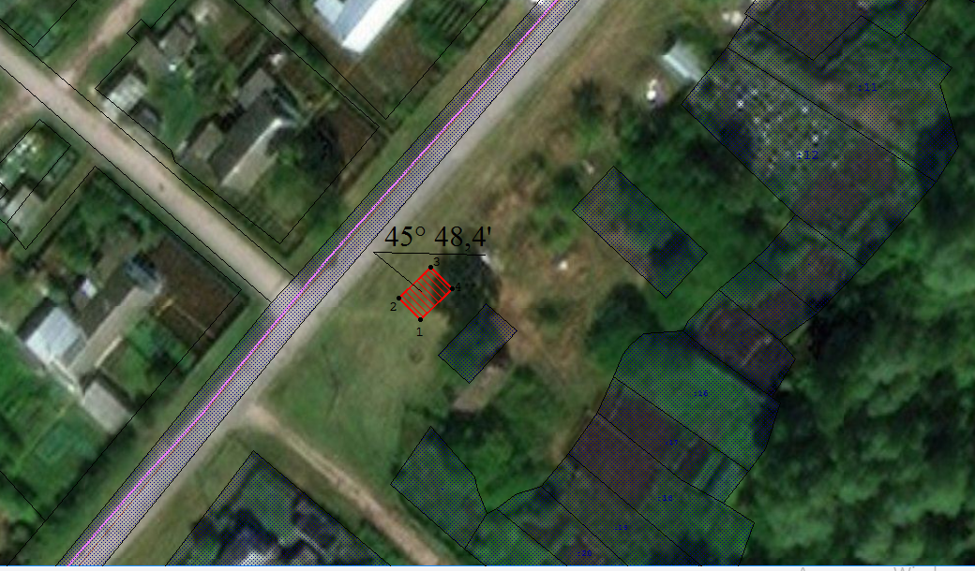

с. Комсомольский, ул. Школьная
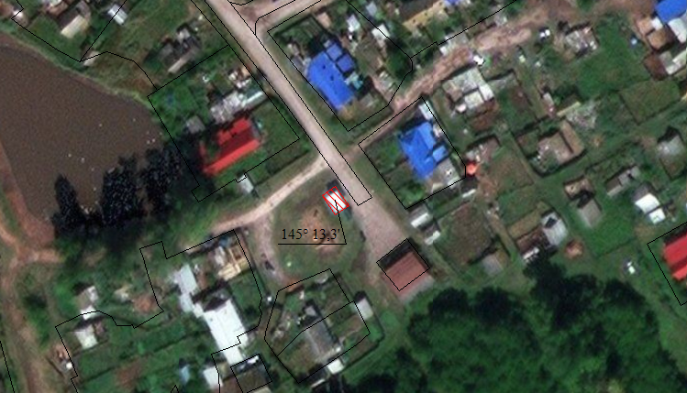
х.Рауш, ул. Озерная
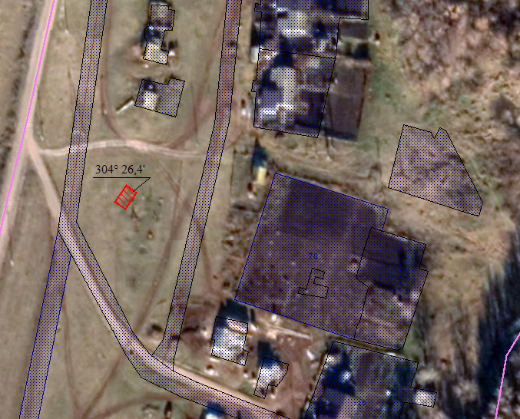

с. Ленинский, ул. Ахмадеева
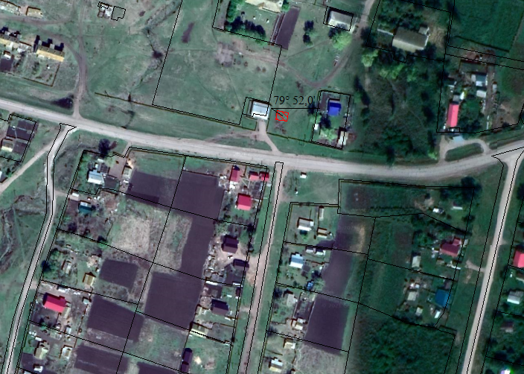

с.Кирово, ул. Центральная, дом 9А
